**任务一 安装Apache**

1. 使用yum工具安装Apache

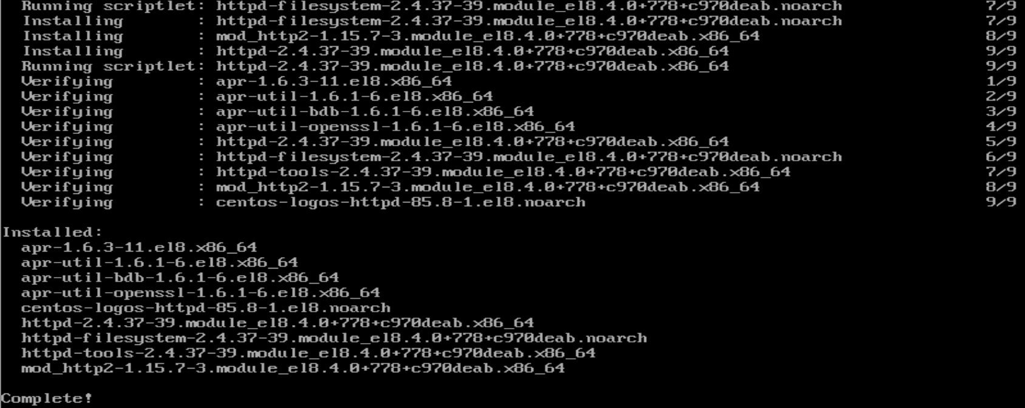

1. 使用systemctl start启动httpd服务



1. 使用systemctl status 查看httpd服务

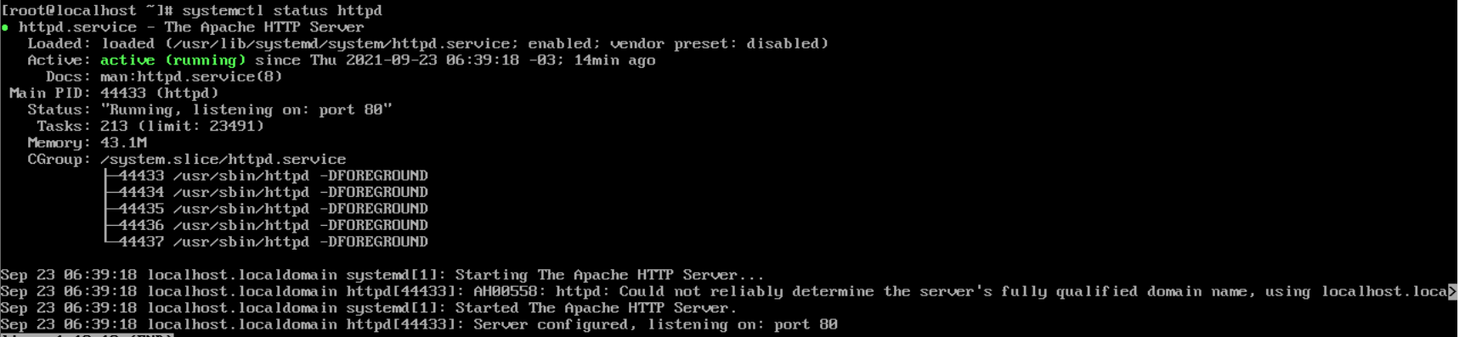

1. 使用systemctl stop httpd,停止httpd服务



1. 使用systemctl restart httpd,重启httpd服务



1. 使用systemctl list-unit-files命令确认http服务是否已配置为开机自启动

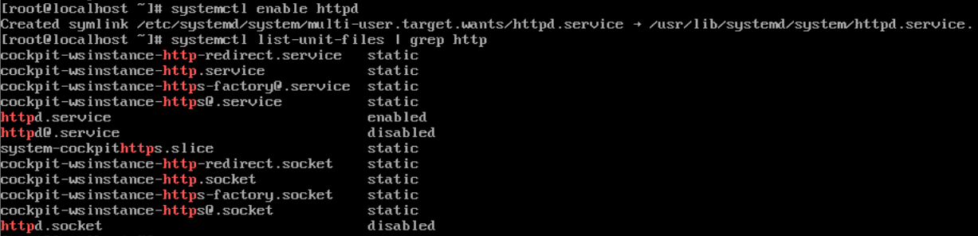

**任务二 使用Apache发布静态网站**

1. 192.168.0.189
2. 创建网站site的网站目录与内容

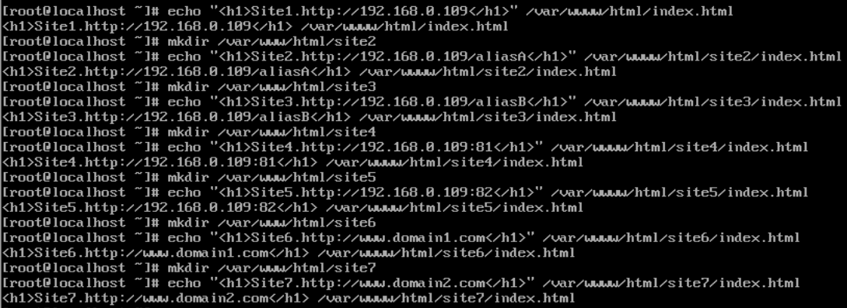

1. 关闭防火墙



3.将SELinux设置为permissive模式



1. 验证网站发布

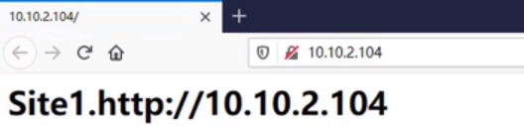

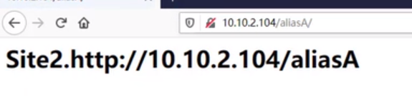

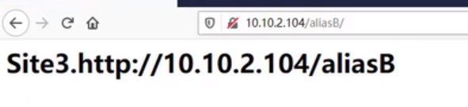

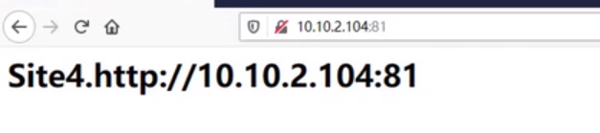

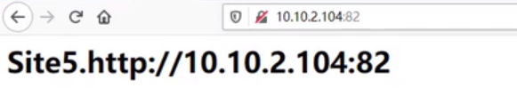

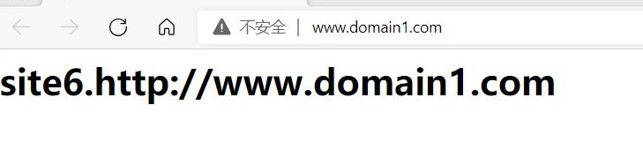

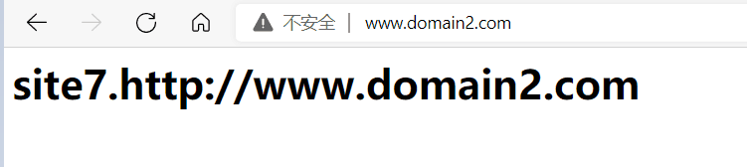

**任务三 实现LAMP的部署和测试**

1. 使用YUM工具安装MariaDB



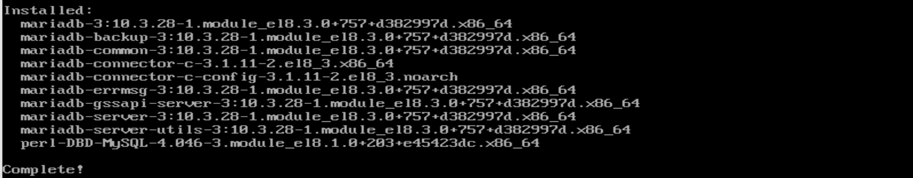

1. 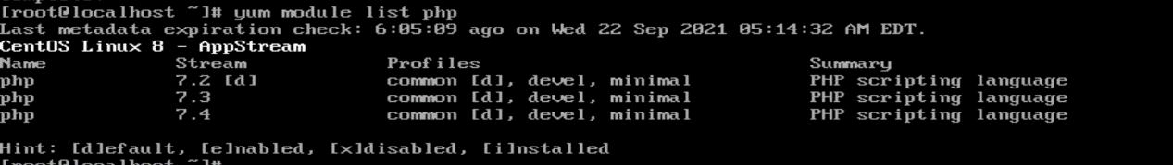使用yum module list php命令列出库中所有的PHP文件
2. 启动mariaadb服务，并设置为开机自启动

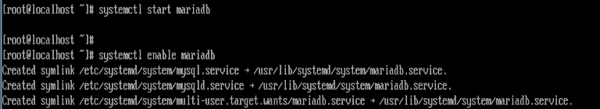

1. 设置MariaDBs数据库管理系统root账户密码为centos@mariadb#123



1. 使用yum module list php命令列出所有PHP模块

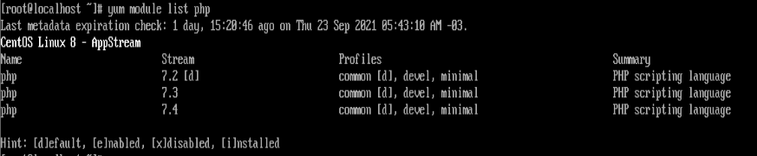

1. 使用yum module enable 命令启用库中PHP7.3软件

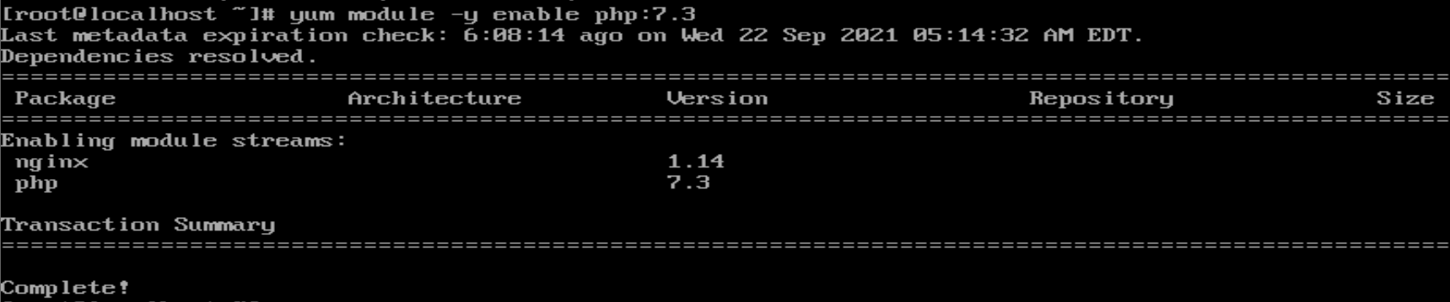

1. 使用yum 工具安装PHP7.3解析器



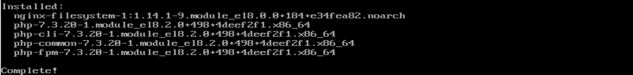

1. 使用yum工具安装php-mysqlnd模块



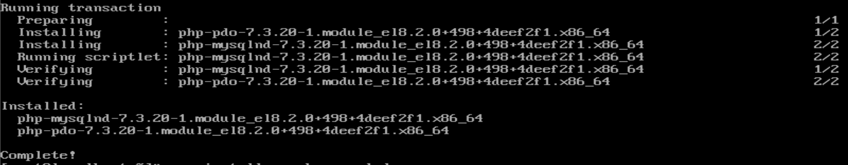

1. 验证Apache的httpd服务是否正常启动

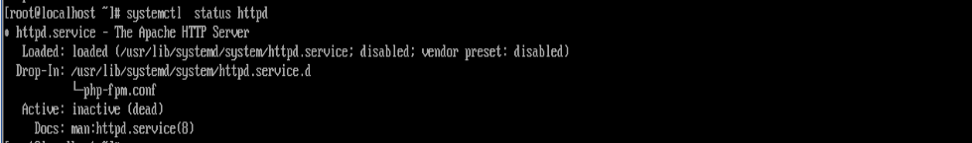

1. 验证PHP服务器是否安装



1. 验证MariaDB 的mariadb服务是否正常启动

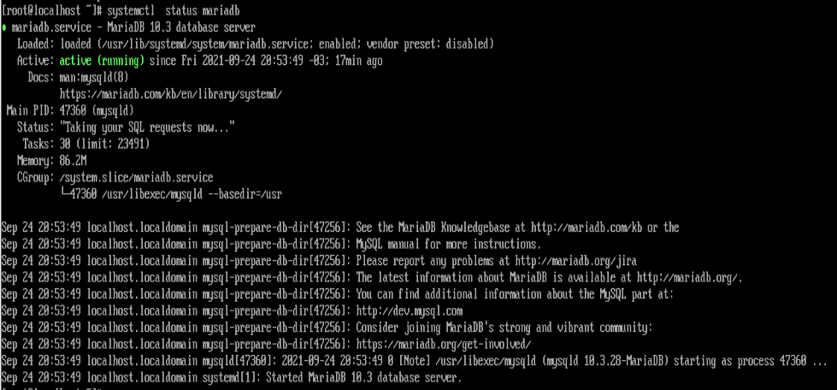

1. 验证Apache的httpd服务是否设置为开机自启动



1. 验证MariaDB 的mariadb服务是否设置为开机自启动



1. 创建php测试程序

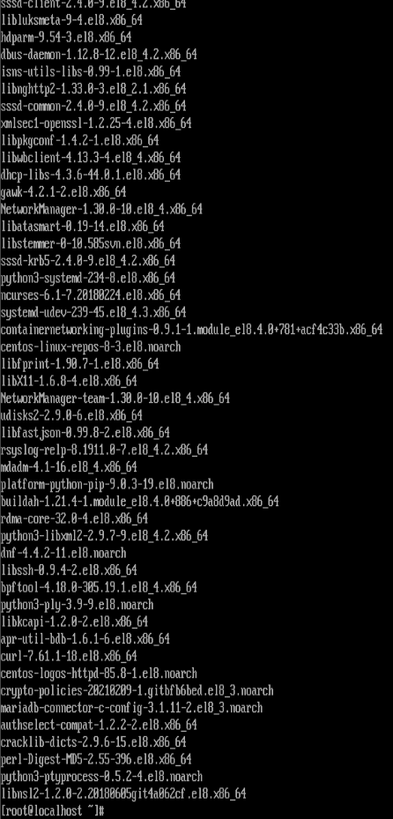

**任务四 通过WordPress建设内容网站**

1. 使用php-v 验证已安装的php版本



1. 使用rpm -qa命令验证已安装的MariaDB
2. 使用root账户登录MariaDB数据库

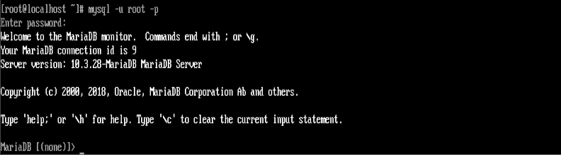

1. 在MariaDB数据库中创建名为wordpress的数据库

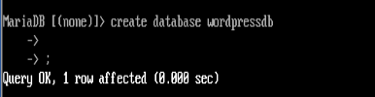

1. 查看所有数据库，验证数据库是否创建成功

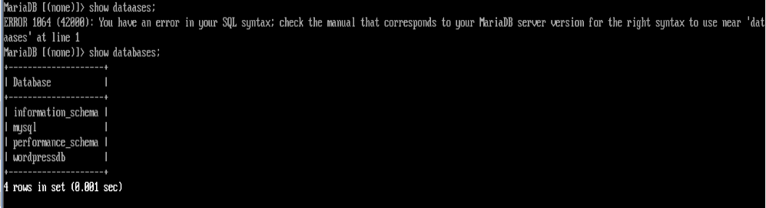

1. 使用yum 工具php-json模块

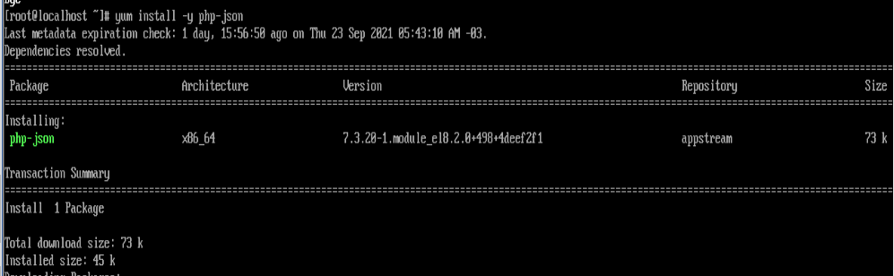

1. 使用yum工具安装wget

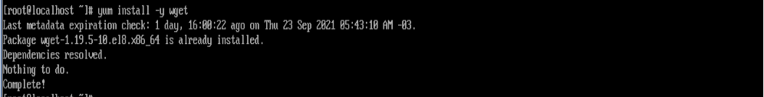

1. 使用wget工具下载WordPress文件到指定目录，应用程序放在账号目录下

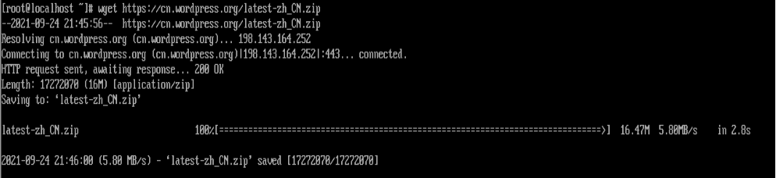

1. 使用yum工具安装unzip

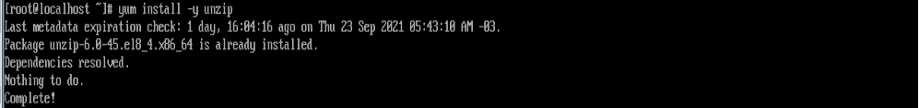

1. 使用unzip工具将~/latest-zh_CN.zip文件解压到/var/www目录下

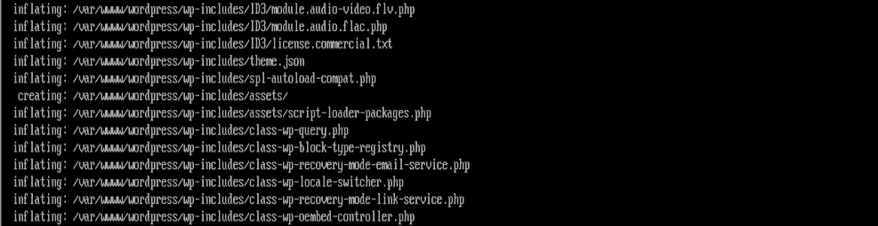

1. 设置wordpress目录所属用户和组均为apache,并设置权限为755



1. 初始化安装

